ТОГДА / СЕЙЧАС
Центральный сквер
42.87813, 74.60544
Тогда · Frunze
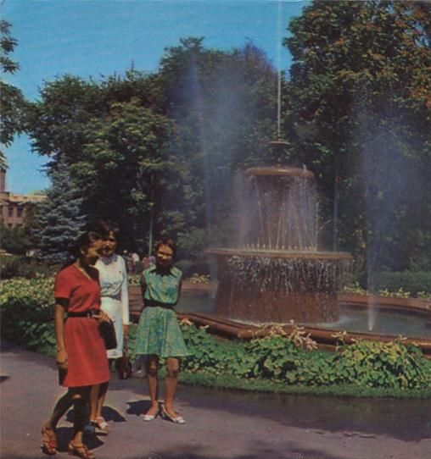
Сейчас · Bishkek


PISHPEK
No information has been found for this period yet
42.87813, 74.60544

Фотография пока не добавлена
ENGLISH
No information has been found for this period yet.

FRUNZE
Central Square
42.87813, 74.60544
Центральный сквер · 1974 года
ENGLISH Central Square
﻿ Central Square. Frunze. Photo from 1974 The fountain in the Central Square was built in 1956. Architect E. Pisarskaya.
Source: https://bimap.su/description/frunze/460_Fontan1974.txt · BIMAP
Фотографии и материалы принадлежат их авторам; лицензия не указана

BISHKEK
No information has been found for this period yet
42.87813, 74.60544
Современный вид; дата публикации в 2GIS · Brown Jenkin
ENGLISH
No information has been found for this period yet.
Source: https://2gis.kg/bishkek/geo/15763285890564113/tab/photos · 2GIS
Фотография пользователя 2GIS; права принадлежат автору. Изображение показывается по внешней ссылке на 2GIS.

